AD SOYAD:
SINIF / NO :
RECEP ERSAYIN İ. Ö. O.
2009-2010 ÖĞRETİM YILI II. DÖNEM
FEN VE TEKNOLOJİ DERSİ
8.SINIFLAR II. YAZILI SINAVI
SORULAR
1 ) Vücudumuzda gerçekleşen mitoz yardımıyla;
I –Vücuttaki hücre sayısının artması
II- Bir organdaki hücreler arasında genetik benzerlik sağlanması
III-Yıpranan vücut kısımlarının onarımının sağlanması
Olaylarından hangileri meydana gelir?
A )Yalnız I B) I ve II
C) I ve III D) I,II ve III

2 ) Farelerde siyah kıllılık,kahverengi kıllılığa baskındır.Bir araştırmacı,iki fare kullanarak şekilde gösterilen çaprazlamayı yapıyor.
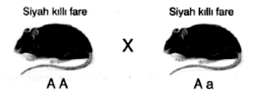
Bu çaprazlama sonunda oluşan bireylerin fenotip durumları ne olur?
A ) %75 siyah kıllı,%25 i de kahverengi kıllı fare olur
B) Yarısı siyah, yarısı da kahverengi kıllı olur
C) Hepsi siyah kıllı olur
D) Hepsi kahverengi kıllı olur

3)Aşağıdaki kapların içerisine yoğunlukları aynı kütleleri farklı sıvılar konulmuştur.Kapların hangisinin tabanına etki eden sıvı basıncı en büyüktür?
A) I B) II C) III D) IV
4)
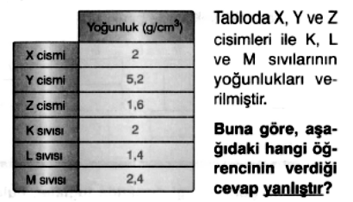
A ) Hasibe:Z cismi M sıvısında yüzer
B) Elif:X cismi K sıvısında askıda kalır
C) Merve: Y cismi M sıvısında batar
D) Nazlıcan: Z cismi L sıvısında yüzer
5) Aşağıdakilerden hangisi yanlıştır?
A) Isı bir enerji türüdür
B) Isının birimi ⁰C dir
C) Sıcaklık,maddenin ortalama hareket enerjisidir
D) Sıcaklık bir enerji türü değildir

6)
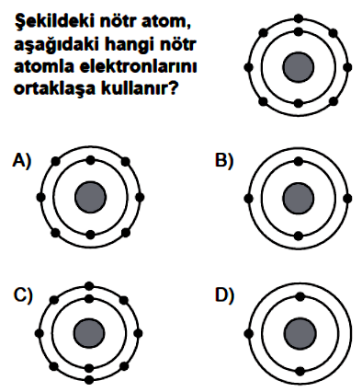
7)
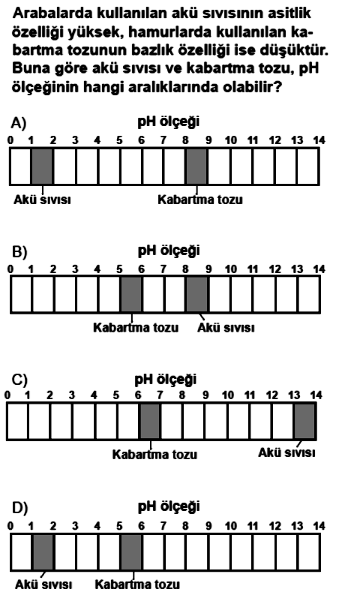

8)Aşağıdaki tabloyu inceleyen bir öğrenci;
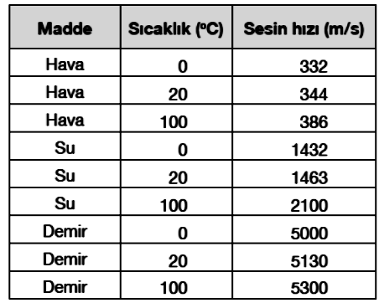
I-Ses yaz aylarında mı kış aylarında mı daha hızlı hareket eder?
II-Sesin sudaki hızı, sıcaklığa bağlı olarak nasıl değişmektedir?
III- Ses hangi maddede en hızlı hareket eder?
Sorularından hangilerine cevap verebilir?
A ) I ve II B) I ve III
C) II ve III D) I,II ve III
9) Sıcaklığı ölçmek için kullanılan aletin adı nedir?
A) Termometre B) Kalorimtre
C) Barometre D) Dinamometre
10) Aşağıdaki noktalı yerler uygun kavramlarla tamamlandığında hangi kavram açıkta kalır?
-Her bir saniyede oluşan ses dalgası sayısına ………..denir
-Işık sesten daha ………….yayılır
-Ses en yavaş ……….ortamlarda iletilir
-Ultrason, frekansı 20000 ………. den büyük olan ses dalgalarına denir
A) Frekans B) Katı
C) Hertz D) Hızlı

11)
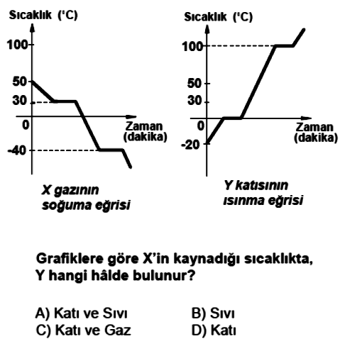

12)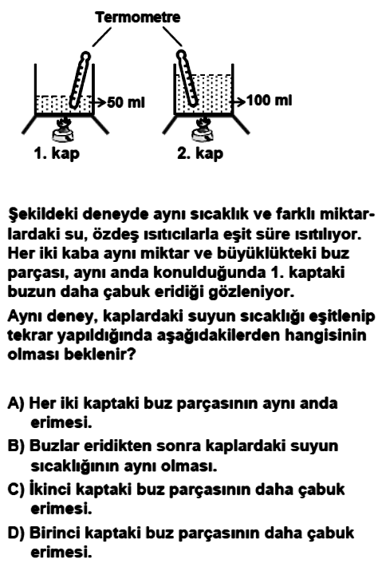
13) Maddelerin fiziksel hallerindeki değişimlerle ilgili verilen bilgilerden hangisi yanlıştır?
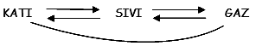
A) Katı halden sıvı hale geçerken madde çevreden ısı alır.
B) Sıvı halden katı hale geçerken madde çevreden ısı alır.
C) Gaz halinden sıvı hale geçerken madde çevreye ısı verir.
D) Sıvı halden gaz haline geçerken madde çevreden ısı alır.

14) Aşağıda erime ve kaynama sıcaklıkları verilen maddeler oda sıcaklığında (25⁰C) hangi fiziksel halde bulunur?
A B C
Madde | Erime Sıcaklığı (⁰C) | Kaynama Sıcaklığı (⁰C)
A | —100 | —50
B | 40 | 120
C | 10 | 60
A) Katı Sıvı Gaz
B) Katı Gaz Sıvı
C) Sıvı Katı Gaz
D) Gaz Katı Sıvı

15) Suyun ısı alış verişi sonucunda oluşan yağış şekilleri ve hal değişimleri aşağıda gösterilmiştir. Buna göre 1,2,3 ve 4 numaralı yerlerde gerçekleşen hal değişimleri isimlerinden hangisi doğrudur?
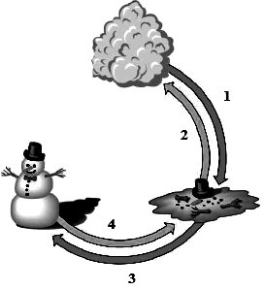
A ) 1: Buharlaşma B) 2:Yoğuşma
C) 3: Donma D) 4: Kaynama

16) Aşağıda verilen enerji dönüşümlerinden hangisi yanlıştır?
A) Fırın elektrik enerjisini ısı enerjisine dönüştürür.
B) Koşan bir insanda hareket enerjisi ısı enerjisine dönüşür
C) Yanan lambada elektrik enerjisi ısı enerjisine dönüşür
D) Halıda yuvarlanan topta potansiyel enerji ısı enerjisine dönüşür

17) Isı ve sıcaklık kavramları için aşağıdakilerden hangisi yanlış kullanılmıştır?
A ) Bugün hava sıcaklığı en yüksek 22 ⁰C ölçülmüştür.
B) Kış aylarında İzmir ile Mardin arasındaki sıcaklık farkı 10 ⁰C olabilir.
C) Isı iletimi sıcaktan soğuğa doğrudur.
D) Tahta, sıcaklığı iletmez.

18) Sobanın sıcaklığı 400 ⁰C ye ulaştığında üzerine koyduğumuz çaydanlıktaki saf su hangi sıcaklıkta kaynar?
A) 100 ⁰C B) 100 ⁰C nin üstünde
C) 400 ⁰C D) 100 ⁰C nin altında

19) Farelerin atmacalar tarafından avlanmasında, tüy rengi ile zemin rengi arasındaki ilişkiyi araştırmak için bir deney düzenlenmiştir. Bunun için aynı türe ait beyaz ve kahverengi fareler kullanılmıştır. Deney, toprak zemin üzerinde ve karla kaplı zemin üzerinde iki renkten de fareler ve atmaca ile ayrı ayrı tekrarlanmıştır. Sonuçta toprak zemin üzerinde daha kolay görülebilen beyaz fareler, kahverengi farelere göre iki katı sayıda, karla kaplı zemin üzerinde ise kahverengi fareler,beyaz farelere göre iki katı sayıda avlanmışlardır.
Bu deney sonucunda aşağıdaki yargılardan hangisi yanlıştır?
A ) Doğal seçilim, çevreye iyi uyum sağlayanlar yönünde işler.
B) Karlı yerlerde kahverengi fareler atmacalar tarafından daha zor avlanır.
C) Tüy rengindeki çeşitlilik hayatta kalmayı etkiler
D) Beyaz fareler kahverengi zeminde daha kolay fark edilir.

20) Buz-su karışımı dolu bir beher ısıtılıyor. Termometrenin gösterdiği değer ne zaman yükselir?
A) Isı verildiği anda
B) Buzun tamamı eridikten sonra
C) Buz ilave ettikten sonra
D) Buzun bir kısmı eridikten sonra

21) Delil, aşağıdaki şekilde Güneş’ten tüketicilere doğru enerji aktarımını göstermiştir. 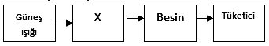
Delil, X ile belirtilen yere ne yazmalıdır?
A )Bitki B) Mantar
C) Virüs D) Hayvan

22)
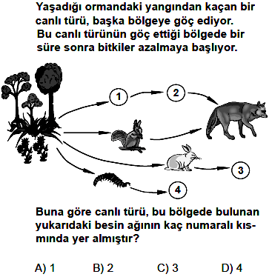

23)
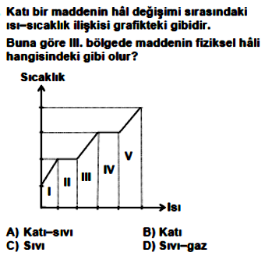

24)
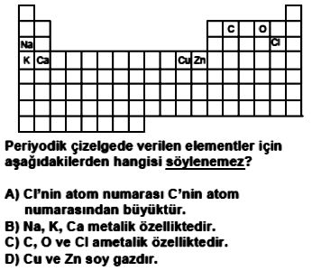
25)
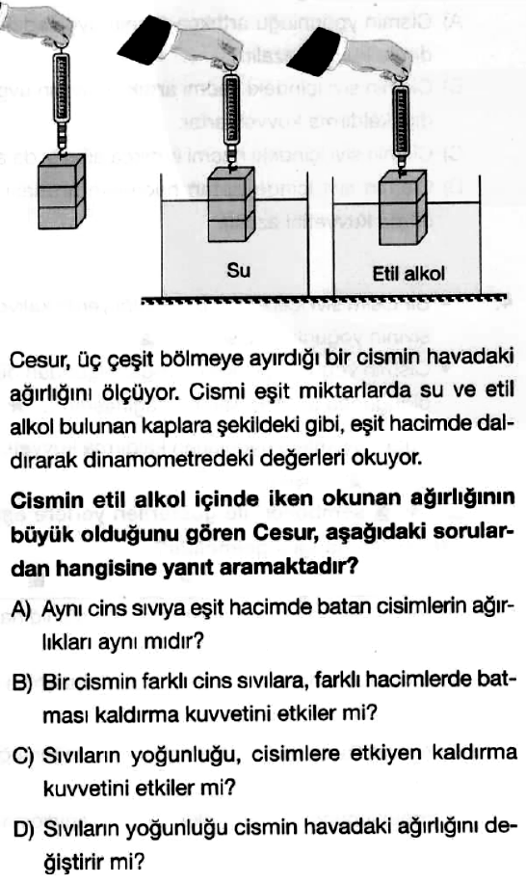

RECEP ERSAYIN İLKÖĞRETİM OKULU 2009-2010 EĞİTİM-ÖĞRETİM YILI 8.SINIFLAR FEN VE TEKNOLOJİ DERSİ 2.DÖNEM 2.YAZILI CEVAP ANAHTARI
1-d
2-c
3-c
4-d
5-b
6-a
7-a
8-d
9-a
10-b
11-b
12-c
13-b
14-d
15-c
16-d
17-d
18-a
19-b
20-b
21-a
22-a
23-c
24-d
25-c

